学生信息管理系统需求分析

1.学生信息管理系统问题陈述：
开发一个学生信息管理系统。通过这个系统，学生可以查看自己个人的信息，修改某些信息，也可查看成绩，课表，校园动态（即通告），适当时候也可以选课;教师可以查看自己的个人信息，修改某些信息，也可以查看所教的课程表，添加成绩，查看校园动态；管理员除起着维护整个系统的作用，可以注册用户（包括学生和教师）及删除用户，也可发布通告，并且管理着整个系统。当一个新生入学时，管理员把该学生注册到系统中，该学生也就可以查看自己的信息。每学期开始时，管理员会通过学生所在的学院班级给他们一些固定的课程即课表，同样教师也就有了自己的授课课表。在一个学期中，某些学生需上选修课，管理员把它上传到该系统中供学生选择，学生在指定的时间段可以选择若干门课程，选课时间结束后，教师可以查看自己授课的信息，包括人数、上课时间、地点等。在一学期末的时候，管理员允许教师在指定的时间里添加他们所教课程学生的成绩，并保存到数据库中。添加完后，学生可以根据学期查看自己的课程成绩。通告信息由管理员发布。

2.参与者：
- 管理员
- 学生
- 教师

3.用例：
- 无论是管理员，学生，还是教师都需要登陆到系统；
- 管理员需要使用系统来注册、删除、更新及维护用户，发布通告，上传一些信息等，同学生需要使用系统来查看信息及更新信息，查看课表，成绩及选课；
- 教师需要使用系统来查看信息及更新信息，查看授课课表，添加成绩；

学生信息管理注册用例图

注册

学生

用例规约
1.注册
- 1简要说明
本用例用于向学生提供注册功能。每位学生必须注册后才能进入本系统。注册信息包括使用本系统的学生姓名、密码、确认码，性别、电子邮件等。支持完成后，系统保存这些信息以便管理员管理及联系学生。
1.2 事件流
1.2.1基本流
当学生进行注册时，开始执行以下基本流：
1.2.1.1系统要求学生填写个人信息，包括学生姓名、密码、确认码，性别、电子邮件等。
1.2.1.2学生填写个人信息。
1.2.1.3系统验证学生所填写的信息的格式和内容。
1.2.1.4系统保持该学生的信息
1.2.2备选流
1.2.2.1 学生信息验证错误
如果系统检测到学生输入信息的格式或内容有错，例如缺失信息或输入密码和确认码不一致等，会给予提示并清空填写错误输入框，要求学生重新输入。
1.2.2.2 学生信息保存失败
如果系统发现数据库中已经保存了同样的学生记录，会向学生报告保存失败的错误信息，并使页面跳回到注册页面，要求学生修改注册信息。
1.3特殊需求
无

1.4 前置条件
学生必须首先访问网上的项目主页，然后单击注册。
1.5 后置条件
如果该用例成功，系统数据库中将增加一条该学生的信息。否则系统维持原状。
1．6 扩展点
无。
2.登录

登录

用户

- 1简要说明：本用例用于用户的登录，用户在表单里输入用户名，密码，选择相应的权限，点击登录按钮，系统进行验证，若验证通过则进入所选择的权限的界面。
2.2事件流
2.2.1基本事件流
系统要求用户进入登录界面，开始执行以下基本事件流：
2.2.1.1系统要求用户输入用户名，密码，选择权限，再单击登录按钮
2.2.1.2填写信息，单击登录按钮
2.2.1.3系统在客户端验证输入格式，然后把所填入的信息送到服务器验证，若在服务器的数据库查询到相关的记录，即登录成功，登录的若是学生则返回学生的界面，若是教师返回教师的界面，是管理员返回管理员的界面。
2.2.2备选事件流
2.2.2.1 用户的信息填写有误
如果系统检测用户的用户名或密码或选择的权限为空，会给予对话框提示说用户名为空或密码为空或您没有选择权限，要求用户重新输入。
2.2.2.2 用户的信息查询失败
填入的信息送到服务器验证失败，转入出错页面。
2.3特殊需求
无
2.4前置条件
用户必须首先访问网上的项目主页，即登录页面。

2.5后置条件
进入相应权限的工作页面
2.6扩展点
无

3.学生信息管理

维护学生信息

管理员

3.1. 简要说明
本用例用于管理员添加学生信息，查看、删除、修改学生信息。
3.2 事件流
3.2.1基本事件流
用例开始于已有的管理员登入并进入管理员主页面。
3.2.1.1系统要求管理员指出要执行的操作（添加、删除、修改和显示学生信息）
3.2.1.2 当管理员点击“学生信息管理时”，进入学生信息管理界面，显示所有已经添加 了的学生的信息。
3.2.1.3一旦管理员做了上述操作，以下的一条子事件流将被执行
如果选择的是“添加学生信息”，添加学生信息子事件流3.2.1.3将被执行
如果选择的是“删除学生信息”，删除学生信息子事件流3.2.1.4将被执行
如果选择的是“修改学生信息”，修改学生信息子事件流3.2.1.5将被执行
如果选择的是“查询学生信息”，查询学生信息子事件流3.2.1.6将被执行

3.2.1.3 添加学生信息
3.2.1.3.1 在学生信息管理界面点击“添加”按钮，进入添加学生信息页面
3.2.1.3.2 输入学生的学号即用户名、密码、性别、邮箱，单击提交按钮
3.2.1.3.3 系统验证输入的信息的合法性，若验证通过，则系统保存该学生的信息
3.2.1.3.4 系统显示刚刚添加的学生的信息的页面
3.2.1.4删除学生信息
在指定学生的一行里，点击“删除”操作，系统给予警告，提示是否要删除该学生的信 息，若选择确定，则提示删除成功；若先选择取消，则回到当前页面；最后都回到学生信息管理页面。
3.2.1.5 修改学生信息
3.2.1.5.1在指定学生的一行里，点击“修改”操作，系统转到修改学生信息页面，该页 面显示学生以前的所有信息
3.2.1.5.2 在表单里输入要修改的信息，系统验证信息输入的正确性，然后点击“修改” 按钮，系统给予提示是否要修改，若选择确定，则提示修改成功；若先选择取 消，则回到当前页面；最后都转到学生信息管理页面。
3.2.1.6 查询学生信息
3.2.1.6.1 输入学生的用户名，即学号，单击“查询”按钮
3.2.1.6.2 系统验证输入学号的正确性，若该学生存在，则在当前页面显示该学生的信息； 若不存在，则系统给予提示说明该学生不存在。

3.2.2备选事件流
学生信息保存失败：如系统已查找到该学生，则提示该学生已添加，返回到该学生的信息页面

3.3特殊需求
无
3.4前置条件
管理员已经进入了管理员的主页面
3.5后置条件
3.5.1 添加学生成功后，学生信息表中多了一条记录
3.5.2 删除学生信息成功后，与该学生相关的信息均被删除
3.5.3 修改指定学生信息成功后，该学生的信息已被修改
3.6扩展点
无
6.补充规约
无

学生管理系统的补充规约
1．目标
本文档的目的是定义学生管理系统的需求。本补充规约列出了不便于在用例模型的用例中获取的系统需求。它和用例模型一起记录关于系统的一整套需求。
2．范围
本补充规约适用于学生管理系统，除定义了在许多用例中所共有的功能性需求以外，还定义了系统的非功能性需求，例如：可靠性、可用性、性能和可支持性等。（功能性需求在用例规约中定义。）
3．参考——无
4．功能
多个用户必须能同时执行操作。

5．可行性
桌面用户界面应与 Windows 系统兼容。
6．可靠性
选课系统在每周7天，每天24小时内都应是可用的。宕机的时间应少于 10%。
7．性能
7.1 在任意时刻，系统最多可支持2000名用户同时使用中央数据库，并在任意时刻最多可支持500名用户同时使用本地服务器。
7.2 系统将能在10秒内提供对数据库的访问。
7.3 系统必须能够在2分钟内完成所有事物的80%
8. 可支持性
无
9. 安全性
9.1 系统必须能能防止某一学生修改自己和他人的成绩及信息。
9.2 只有管理员能更改学生的信息。
9.3只有管理员能输入学生的成绩。
10. 设计约束
系统必须提供基于Windows桌面的接口。
6述语表
- 学生：即已经被注册到学校的在学生。
- 教师：即在本校任教的教师。
- 管理员：即管理和维护本系统。

面向对象分析
1.注册
为注册用例进行用例分析，并建立静态模型和动态模型
1.1 确定分析用例图

学生 注册
从注册用例图导出：
边界类：注册表单——抽象学生与系统交互的图形界面。
控制类：注册控制者——负责接收边界类的消息将其分发给实体类。
实体类：学生——负责维护学生数据

1.2建立静态模型

注册用例的类图

1.3建立动态模型

1.3.1注册用例的时序图

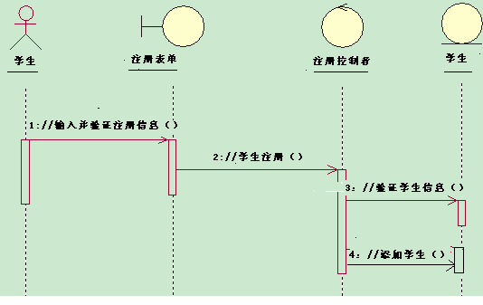

1.3.2注册用例的协作图

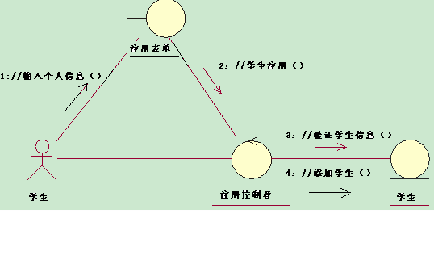

2. 登录
为登录用例进行用例分析，并建立静态模型和动态模型
2.1确定分析用例图

用户 登录
从登录用例图导出：
边界类：登录表单---抽象用户与系统交互的图形界面。
控制类：登录控制者---负责接收边界类的消息并将其分发给实体类。
实体类：用户---用户的数据。

2.2建立静态模型
登录用例的类图

1 登录控制者
0..1
1 0..1

登录表单 用户

2.3建立动态模型
2.3.1登录用例的时序图
用 户
登录表单
登录控制者
用 户
1：//输入用户登录信息
2：//用户登录
3：//验证用户信息
4：//进入相应管理界面
2.3.2登录用例的协作图

用 户
登录表单
登录控制者
用 户
2：//用户登录（）
3：//验证用户信息（）
4：//进入相应
管理界面（）
1：//输入用户登录信息（）

3.学生信息管理

维护学生信息

管理员

3.1从学生信息管理用例图导出：
边界类：查询表单，添加学生表单，显示学生信息及操作的表单---抽象管理员与系统交互的图形界面。
控制类：控制管理员对学生信息的一些操作---负责接收边界类的消息并将其分发给实体类。
实体类：学生信息。

3.2建立静态模型

管理员

对学生信息操作的表单 学生信息

3.3建立动态模型
3.3.1添加学生信息的时序图
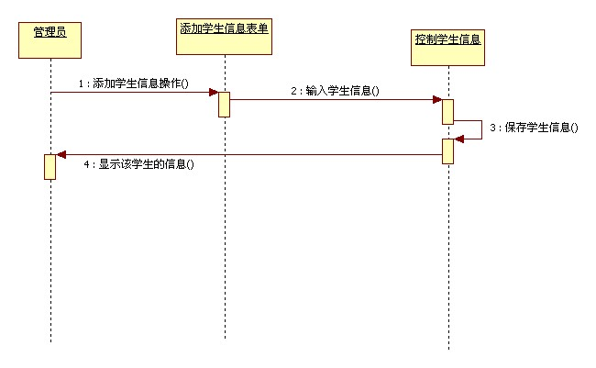

3.3.2删除学生信息的时序图

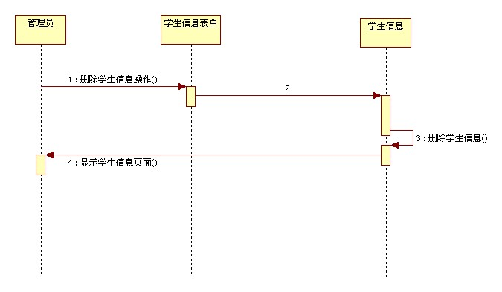
3.3.3修改学生信息的时序图

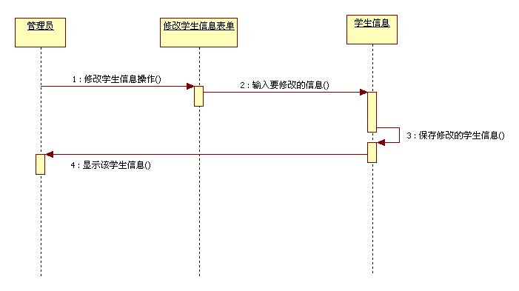

3.3.4查询学生信息的时序图

